Бюджетное образовательное учреждение Омской области
для детей и детей, оставшихся без попечения родителей
«Кормиловский детский дом»

Методическая разработка
Беседа с элементами игры по теме:

«Гражданство и гражданин»

Разработала: Соёнена М.Л.
/воспитатель школьной группы,
высшая квалификационная категория/

2009 год.

Содержание:

- Пояснительная записка
- Методическая разработка
- Используемая литература для детей и взрослых
- Приложения

Пояснительная записка.
На уроках Правоведения в школьном курсе с 7 класса, дети изучают свои права и обязанности. Но анализ знаний детей по правовым вопросам показал, что воспитанники Кормиловского детского дома усваивают такие слова, понятия как «гражданин», «гражданство», «Конституция» и другие на очень низком уровне.
Поэтому педагогами школьной группы было решено дополнительно провести цикл занятий по правовому воспитанию.
Данное занятие является первым в этой системе, проводимых с детьми, 12 – 14 лет, продолжительность занятия 1 час. Занятие включено в общий перспективный план воспитательных мероприятий. Занятие проходит в форме беседы с элементами театрализации.
Цель занятия: знакомство школьников с основами правовой культуры.
Задачи занятия:
- дать детям знания о понятиях «гражданин», «гражданство», «паспорт»;
- развивать интерес у воспитанников 6-8 классов к своим гражданским правам;
- воспитывать ответственное и бережное отношение к с своим документам и правам.
В течении занятия происходит обмен мнениями с детьми о том, что было интересного и познавательного. Это занятие благотворно влияет на формирование коллектива. Дети видят друг друга интересными, думающими и рассуждающими, способными на достижение каких ни будь целей.
В конце занятия дети должны знать:
- что такое Конституция;
- что такое гражданство, гражданин, право;
- знать содержание паспорта;
В дальнейшем при закреплением полученного материала можно провести экскурсию в паспортный стол и провести викторину «Паспорт».

Тема: «Гражданство и гражданин».

Цель: Знакомство школьников с основами правовой культуры.
Задачи:
- дать детям знания о понятиях «гражданин»,
«гражданство», «паспорт»;
- развивать интерес у воспитанников 6 – 8 классов к
своим гражданским правам;
- воспитывать ответственное и бережное отношение к
своим документам и правам.
Оборудование: плакаты с названием занятия; копия паспорта; маски животных; плакаты с определениями «гражданин», «гражданство», «паспорт».

Ход занятия:
Ситуация 1. «Что такое гражданство»
Ведущий:
На нашем занятии мы с вами поговорим о таких понятиях, как «гражданство», «гражданин», «паспорт».
Ребята, а как вы думаете, что такое гражданство? (Размышления детей)
Ведущий:
Гражданство – установленная законом связь человека с определённым государством. Эта связь выражается во взаимных правах и обязанностях друг перед другом.
Гражданин России обладает всеми правами и свободами, закреплёнными в Конституции РФ. Эти права и обязанности определяются в первую очередь основным законом нашего государства- Конституцией Российской Федерации.
Среди важнейших прав – право на жизнь, свободу, личную неприкосновенность, свободный труд, право на отдых, свободу слова и т.д. Конституция – (от латинского ) это основной государственный документ, в котором прописаны законы. Гражданин исполняет обязанности перед государством. Они не возлагаются на иностранных граждан или людей без гражданства.
А можно ли вас назвать гражданами России? (размышления детей)
Как стать гражданином России? (размышления детей)
Для этого надо родиться в России. Гражданами РФ признаются лица, родившиеся на территории России.
Ситуация 2. «Есть ли гражданство у вас?» (размышления детей)
Ведущий:

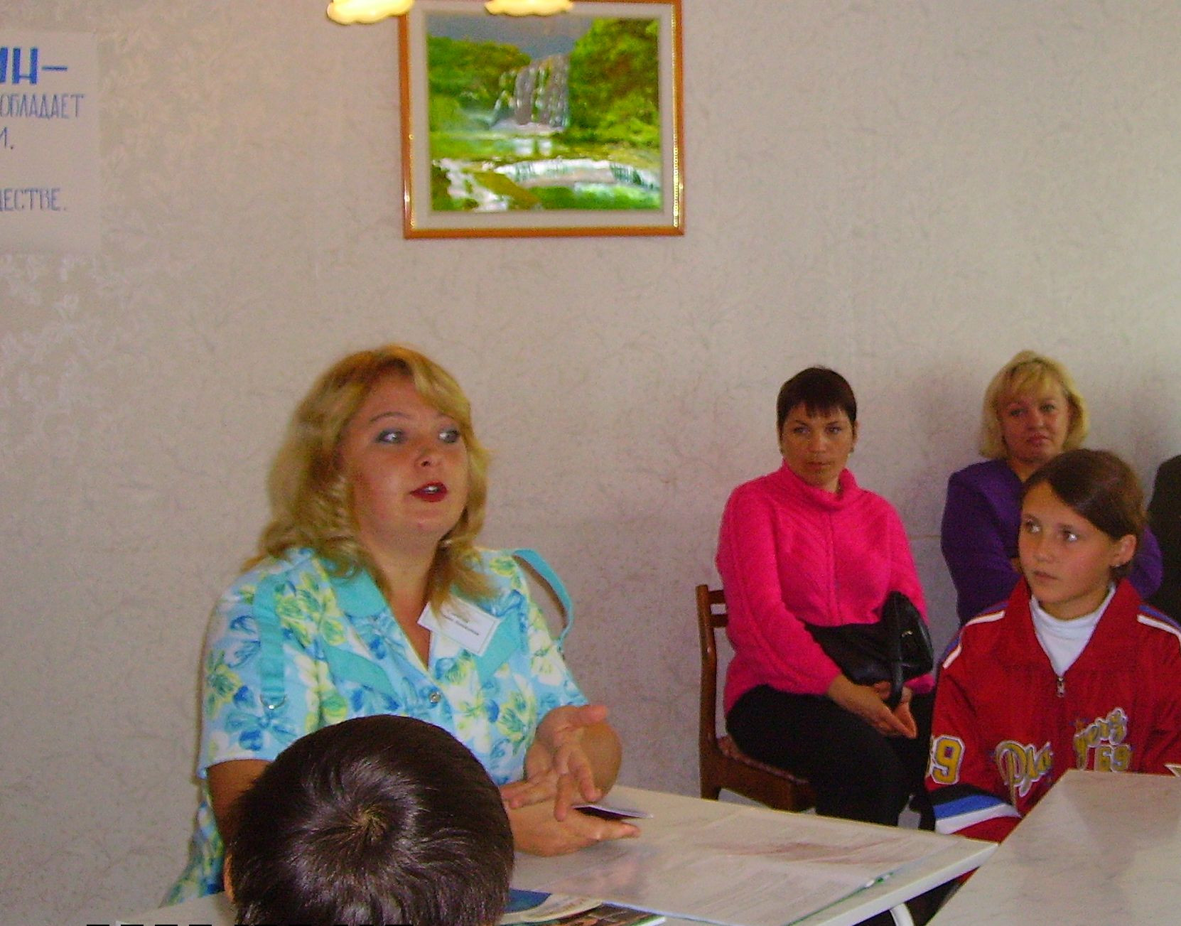
Если оба родителя являются гражданами России, то ребёнок тоже будет гражданином России. До 14 лет у детей такое же гражданство, как и у родителей. Это значит, что если родители изменяют гражданство, то гражданство их детей тоже изменяется. (Пример)
Ни одного гражданина России нельзя лишить гражданства, ни при каких, условиях. Однако любой россиянен может сам добровольно выйти из гражданства или поменять его, подав соответствующее заявление. Только в нескольких случаях ему может быть отказано в этом. Например, осуждён за уголовное преступление или получил повестку о призыве на срочную службу в армию.
Конституция РФ допускает, что человек может иметь двойное гражданство. Но это возможно только с теми государствами, с которыми у России есть договор о двойном гражданстве. Наличие другого, помимо российского, гражданства никак не влияет на права гражданина.
Гражданин России может проживать в любой стране с разрешения этой страны. При этом он находиться под защитой российских дипломатических и консульских представительств. (Пример, Израиль)
Давая гражданство, государство обязуется окружить своих граждан заботой и вниманием. Мы иногда этого не замечаем, потому что в нашей стране ещё много нерешенных проблем. Но забота о своих юных граждан является для нашего государства одним из самых главных направлений.
Как сказал Н.Некрасов «Поэтом можешь ты не быть, а гражданином быть обязан»
Задание: Так что такое, по вашему мнению, гражданство? (ответы детей).
Обратить внимание на определение «гражданство», «гражданин». Правильно ребята, если ребёнок родился, он уже гражданин РФ.
Задание – какой документ подтверждает гражданство Российской Федерации. (Размышления детей)
Ситуация 3. «Как получить паспорт".
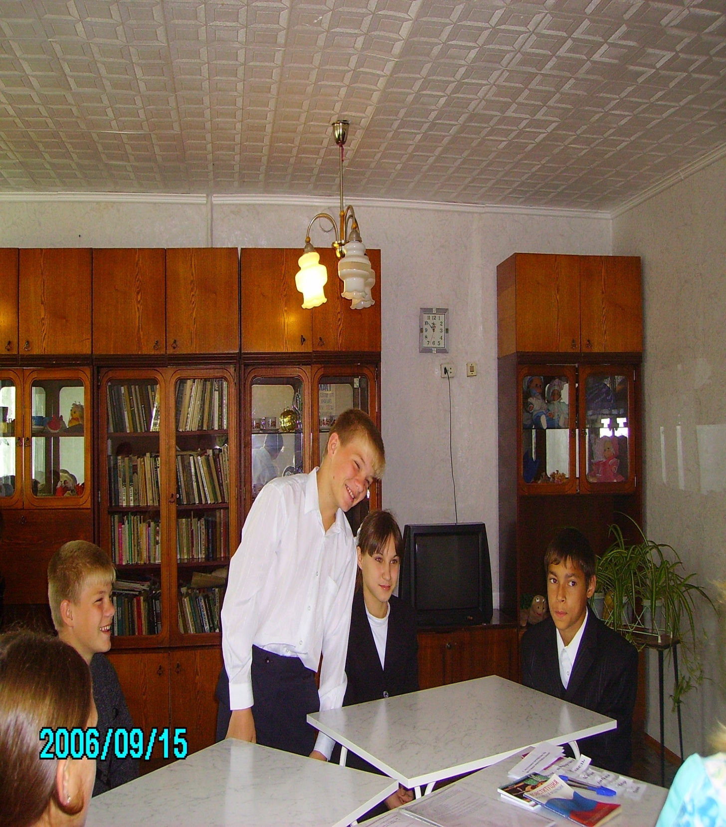
Ведущий:
Кто-то из вас уже получил паспорт гражданина РФ, а кому-то ещё предстоит. Сейчас мы поговорим и с теми, у кого есть паспорт, и с теми, у кого нет пока. Вот образец паспорта. Давайте мы с ним познакомимся.
-Как вы думаете, сколько страниц в паспорте? (19)
-С какого возраста паспорт действует бессрочно? (45; получают, меняют в 20 лет,
при изменении фамилии.)
-Что написано на первой странице паспорта?
(Паспорт гражданина Российской Федерации)
-На какой странице ставиться личная подпись владельца паспорта? (на 2 с.)
-Какая информация о владельце паспорта находиться на странице рядом с фото?
(Фамилия, имя, отчество, пол, дата рождения, место рождения.)
-Какие сведения о владельце ещё указаны в паспорте?
(Воинская обязанность, семейное положение,
дети, сведения о ранее выданном паспорте)
-Как защищен паспорт от подделки? (Страницы паспорта обладают водяными знаками)
-Что должен предпринять гражданин, потерявший паспорт?
(Немедленно заявить в органы внутренних дел)
-Какие отметки по желанию гражданина могут быть сделаны в паспорте учреждениями здравоохранения?
(Отметки о группе крови и резус – факторе)
-Делается ли отметка о вероисповедании гражданина в паспорте? (Нет)
-В каких случаях паспорт могут вам заменить? (Потеря, порча, изменение фамилии)
-В каких случаях паспорт необходим? (При устройстве на работу, при покупке на поезд или самолёт, при получении денег в сберкассе, при записи в библиотеку и т. д.)
Сатирическая миниатюра. «Как Заяц паспорт получал».
Участники:
Волк-паспортист - «С получением паспорта вас! На фото ваша морда вышла ужасно!»
Медведь -«Я первый! Никого не пропущу!»
Кабан - «Ну когда же?»
Бобёр-«Во ребята вы попали!»
Толстая Лисица- «Что вы, это не я!»
Заяц- «Что же делать? Кто поможет?»
Волк- паспортист сидит за столом:
Ведущий:
Однажды в лесу пролетела молва,
Что жителям всем выдают паспорта,
Что Волк – паспортист по законам лесным.
Вручит документы собратьям своим!
В этот день у кабинета Волка образовалась очередь. Первым явился Медведь. Переминаясь с лапы на лапу, он с нетерпением ждал, когда же его пригласят. От волнения он непрерывно облизывается и твердит. «Я первый! Никого не пропущу!»(2 раза.)
За ним подскочил кабан. В томительном ожидании он ворчал и при этом приговаривал. «Ну когда же?» (2 раза.)
За Кабаном занял очередь Бобёр. Он всем улыбался и показывал свои белые и здоровые зубы, твердил: «Во ребята вы попали!» (2 р.)
За Бобром заняла очередь толстая Лисица. Своим большим животом она постоянно толкала впереди стоящего и тут же восклицала: «Что вы, это не я!» (2 раза.)
Так образовалась большая очередь, но не было в ней Зайца. Он неподалёку метался туда – сюда, на бегу прикрывая лапами свои длинные уши, и в ужасе повторял: «Что же делать? Кто поможет?»
А в это время Волк – паспортист начал вручать паспорта. Первым зашёл Медведь и сказал: «Я первый! Никого не пропущу!» Волк вручил ему паспорт, пожал лапу и поздравил: «С получением паспорта вас! На фото ваша морда вышла ужасно!» только Медведь вышел с паспортом от Волка, как к нему подскочил Заяц – трясясь весь. Просит он Медведя за него паспорт получит, т.к. он боится, что Волк его съест. Медведь отрицательно махает головой – мол, сам иди. Заяц опять в панике заметался со словами: «Что же делать? Кто поможет?» Все звери получили паспорта и все отказали Зайцу. Делать нечего – нужно идти к Волку – паспортисту самому. Опустил Заяц голову низко: «От судьбы не уйдёшь». Заходит он к Волку, дрожит, как осиновый лист, и срывающимся голосом произносит: «Что же делать? Кто поможет?» А Волк – паспортист и глазом не моргнул (он ведь при исполнении), вручил Зайцу паспорт, пожал лапу и поздравил: «С получением паспорта вас! На фото ваша морда вышла ужасно!» Заяц от удивления выскочил из кабинета и вприпрыжку помчался по лесу рассказать, что день сегодня замечательный: и паспорт есть, и Волк не съел!
Суть же сказки такова:
Чтобы паспорт получить,
К паспортисту в отделенье
Нужно самому сходить!
Вот и в нашей семье недавно ребята получили паспорта. Давайте поздравим их с этим знаменательным событием.
Ребята, скажите что вы чувствуете, какие ваши ощущения?
Ведущий:
А теперь давайте подведём мини-итог. Что мы с вами узнали нового на занятии.
Ответы детей.
Правильно, мы познакомились с такими понятиями как, «гражданин», «гражданство», «паспорт».
А на будущее мы с вами проведём мини- викторину под названием «Паспорт». Итоги подведём 17.09.06года. В конце сентября сходим на экскурсию в паспортный стол. Ребята, есть ли у вас ко мне вопросы? Спасибо за работу.
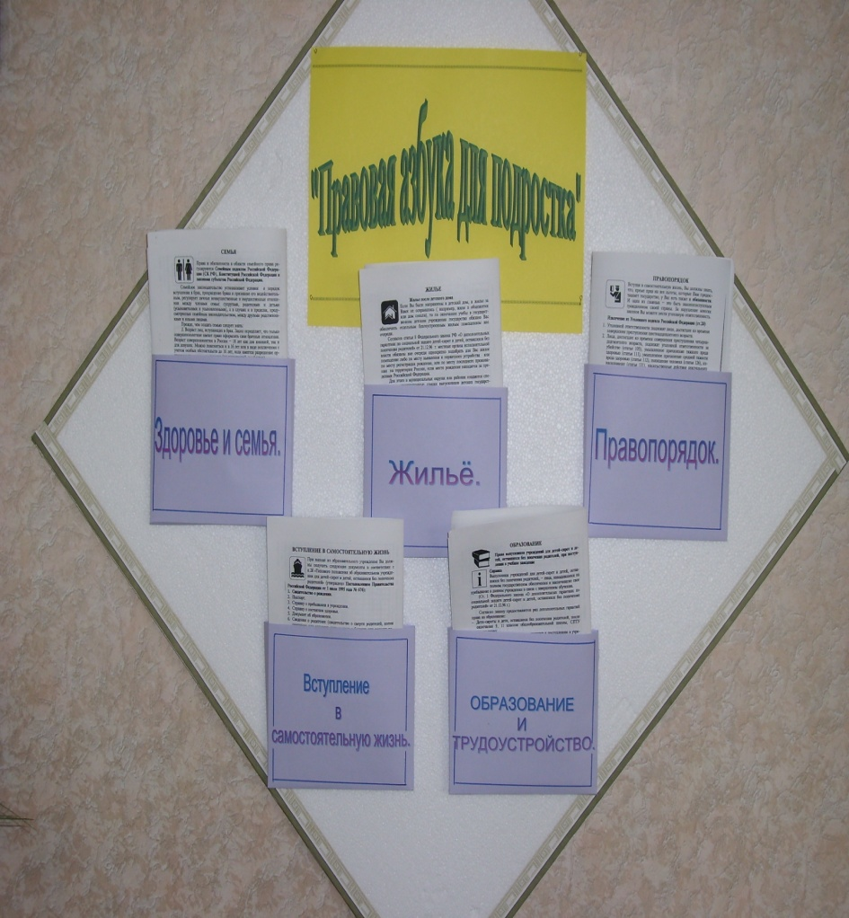

Используемая литература для детей.
- Гончарова Е.М. «Конституция Российской Федерации» М. 2003 г.
- Василенко О.А. «Основы правовых знаний» М. 2000г.
- История России «энциклопедия для детей» М. 1997 г.
- Макеева А.Г. «Как уберечь ребёнка?» М.2003.

Используемая литература для взрослых.
- Алоева М.А. «Классные часы и родительские собрания» Р на Д. 2005 г.
- Дик Н.Ф. «Весёлые классные часы» Р на Д. 2005 г.
- Дереклеева Н.И. «Учимся жить в современном мире» М. 2004 г.
- Савченко М.Ю. «Познавая себя и окружающих» М.2005г.
- Щуркова Р.О. «Классное руководство» М. 2004 г.

Приложения.

Викторина «Паспорт»
      - Сколько страниц в паспорте?
      - С какого возраста паспорт действует бессрочно?
      - Что написано на первой странице?
      - На какой странице ставится личная подпись?
      - На скольких страницах проставлен номер?
      - Обладают ли страницы паспорта водяными знаками?
      - Что должен предпринять гражданин, потерявший паспорт?
      - Делается ли отметка о вероисповедании гражданина в паспорте?
      - Указывается ли в паспорте национальность?
      - В каких случаях паспорт необходим?

Плакаты:
Гражданство –
установленная законом связь человека с определённым государством.

Гражданин –
это человек, который обладает правами, свободами, несёт определённые обязанности в обществе.

Конституция –
основной закон государства, определяющий его общественное и государственное устройство, порядок и принципы образования.

Паспорт –
документ, удостоверяющий личность гражданина.

